Tema 01: La materia
Ejercicios

Propiedades de la materia
- Enumera TRES ejemplos de algo que sea materia, y otros TRES de algo que no lo sean.
- Las propiedades de la materia se pueden clasificar en dos grupos: las propiedades generales y las características:
- Explica al menos dos diferencias entre ambas.
- Clasifica las siguientes propiedades de la materia según sean generales o características: temperatura de fusión, volumen, masa, densidad, temperatura de ebullición.
- Indica un ejemplo de propiedad general y otro de propiedad característica que no se haya mencionado en el apartado b).
- Dispones de dos vasos con diferentes líquidos. Te han informado de que uno de ellos es agua, pero el otro es desconocido. Diseña un experimento que permita diferenciarlos y di a qué propiedad haces referencia.
- Realiza los siguientes cambios de unidades utilizando el método de los factores de conversión:

- Calcula el volumen de las siguiente figuras geométricas en unidades del S.I.
- Un cubo de lado .
- Un cubo de lado .
- Una viga de madera de dimensiones .
- Una viga de madera de dimensiones .
- Una esfera de radio .
- Una esfera de radio .
- Un cilindro de altura y radio
- Calcula la densidad en los siguientes casos, utilizando las unidades indicadas.
  - Un objeto de masa y volumen . En unidades del S.I.
  - Un objeto de masa y volumen . en y en unidades del S.I.
  - Un piedra de que al sumergirla en agua, desplaza un volumen de . En unidades del S.I.
- Para calcular la densidad de un sólido disponemos de una balanza y de una probeta con agua. Indica los pasos que seguirías para calcular su densidad.
- En la figura indicada, se introduce una piedra en agua. Cada división pequeña equivale a .
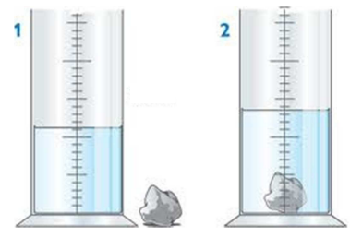
Si su masa es de :
- Calcula su densidad en .
- Calcula su densidad en unidades del S.I.
- Resuelve los siguientes problemas utilizando la ecuación de la densidad.
- Calcula la masa del aire de una habitación sin tiene un volumen de y la densidad del aire son .
- Calcula el volumen en que ocupará a una pepita de oro de de oro si su densidad es . AVANZADO: Calcula las dimensiones de un cubo de dicho volumen.
- Calcula la masa de una botella de de leche, si su densidad es y el recipiente pesa .
- Una garrafa contiene de aceite y tiene una mas de . Calcula la masa de aceite que necesitamos, si un receta pide utilizar .
- Realiza los siguientes cambios de unidades utilizando el método de los factores de conversión:
- Ordena los siguientes materiales de mayor a menor densidad, convirtiendo la densidad a unidades del sistema internacional si es necesario.
- Alcohol:
- Aceite:
- Plata:
- Completa la siguiente tabla:
- Tenemos un trozo de un metal desconocido y queremos saber de qué se trata. Para ello decidimos medir su volumen y su masa para calcular la densidad. Una vez calculada, compararemos el valor obtenido con la siguiente tabla:
Sustancia | Hierro | Plata | Cobre | Titanio | Oro | Platino
Densidad ()
- Explica por qué decidimos utilizar la densidad del metal en vez de su masa o su volumen.
- Indica otra propiedad que podríamos utilizar para distinguir de qué metal se trata.
En el laboratorio medimos una masa de y un volumen de .
- Indica el instrumento que se debe utilizar para medir la masa del metal.
- Explica el procedimiento que se debe seguir para medir el volumen del metal si su forma no es regular.
- Deduce de qué metal se trata.
- Explica por qué el valor de la densidad obtenido no es idéntico a ninguno de los de la tabla.

Estados de agregación
- Completa la siguiente tabla.
PROPIEDADES | Sólidos | Líquidos | Gases
Volumen (fijo o variable)
Forma (fijo o variable)
Densidad (alta, media o baja)
Compresibilidad (Sí o no)
Capacidad de fluir (sí o no)
- Compara las propiedades de los sólidos y los líquidos indicando al menos UNA similitud y UNA diferencia.
- Indica qué tipo de transformación sucede en los siguientes casos:
- Una cazuela con agua hirviendo
- Se forman nubes
- Comienza a nevar
- Se derrite la nieve
- Al abrir la ducha se forma vaho en el cristal (se están dando dos cambios de estado)
- Al sacar una botella de refresco del frigorífico, observamos que al poco tiempo se moja por fuera. Explica qué está sucediendo
- Explica las diferencias entre la evaporación y la ebullición.
- Teniendo en cuenta la información de la siguiente tabla, indica en qué estado se encontrarán cada una de las sustancias a , y .
 | Cobre | Etanol | Metanol | Helio
 | 1083 | -117,3 | -93,9 | -272
 | 2567 | 78,5 | 65,2 | -260
- Dada la gráfica de calentamiento de una sustancia pura:
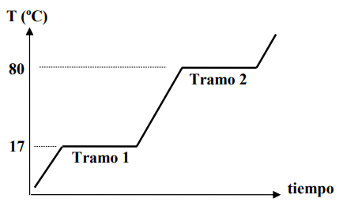
- Indica en cada tramo horizontal y vertical de la gráfica, en que estado o estados se encuentra la sustancia pura.
- Indica el valor de su temperatura de fusión y ebullición.
- Indica en qué estado se encuentra la sustancia a , a , a y a .
- A continuación, aparece la gráfica de calentamiento del alcohol etílico. Utilízala para responder a todas las preguntas.
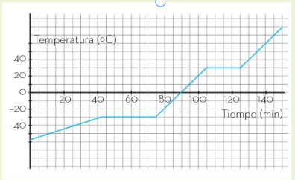
- Indica la temperatura de fusión y de ebullición.
- Indica en la gráfica la zona de temperatura en la cual se encuentra en estado líquido.
- Indica en qué estado se encontrará el alcohol etílico a una temperatura de .
- Explica, en base al modelo cinético-molecular, como se comportan las moléculas de alcohol en los siguientes tramos:
- En el tramo inclinado durante los primeros minutos.
- En el tramo horizontal entre los y minutos.

El modelo cinético-molecular
- Utilizando el modelo cinético-molecular:
- Explica por qué aumenta la temperatura de un gas cuando lo calentamos.
- Explica la diferencia entre el movimiento de las partículas de un sólido y de un gas.
- Explica por qué los gases y los líquidos cambian su forma y se adaptan al recipiente pero los sólidos no.
- Explica por qué los gases son compresibles pero los sólidos no.
- Realiza los siguientes cambios de unidades utilizando factores de conversión cuando sea posible.
- Utilizando el modelo cinético-molecular:
- Explica por qué, si calentamos un hielo este termina fundiéndose.
- Explica por qué un charco termina secándose.

Las leyes de los gases
- El gas de un globo se encuentra a y ocupa un volumen de . Se aumenta la temperatura hasta los .
- Calcula el volumen que ocupará el gas cuando se encuentra a la nueva temperatura.
- Indica la ley de los gases que has utilizado.
- Utiliza el modelo cinético-molecular para explicar el cambio de volumen.
- Un gas se encuentra a y de presión dentro de un recipiente de cristal. A continuación se reduce la temperatura a . Calcula la presión final del gas. Indica la ley de los gases que has utilizado.
- Se lanza al fuego un bote de aerosol de a y . Debido al calor, alcanza en el fuego los .
- Calcula la presión a la que se encuentra el gas del bote después de haberse calentado.
- Indica la ley de los gases que has utilizado.
- Utiliza el modelo cinético-molecular para explicar el cambio de presión.
- Tenemos un gas de a de presión. Calcula el volumen si se aumenta la presión a . Indica la ley de los gases que has utilizado.
- Tenemos un gas de a . Calcula el volumen si se reduce la presión a . Indica la ley de los gases que has utilizado.
- Se tienen de un gas a . Si mantenemos constante la temperatura, calcula en atmósferas la presión a la que tenemos que someter el gas para que el volumen se reduzca a . Indica la ley de los gases que has utilizado.

- Explica los siguientes fenómenos indicando qué ley de los gases se debe aplicar:
- Un globo aerostático enciende el quemador y comienza a ascender.
- Una pelota hinchada por la tarde amanece parcialmente deshinchada una fría mañana.
- Al sacar una botella de plástico llena de agua de la nevera, comienza a silbar y un poco de aire se escapa por el tapón.
- Al llegar de clase por la tarde, abres la nevera para merendar algo. Tardas un rato en decidirte mientras miras lo que hay. Al final sacas queso para hacerte un sandwich vuelves a cerrar la nevera. Al poco rato, te das cuenta de que no has sacado el jamón y vuelves a intentar abrir la nevera, pero cuesta mucho abrir la puerta.
AVANZADO: Explica cada una de las situaciones haciendo referencia al modelo cinético molecular.

